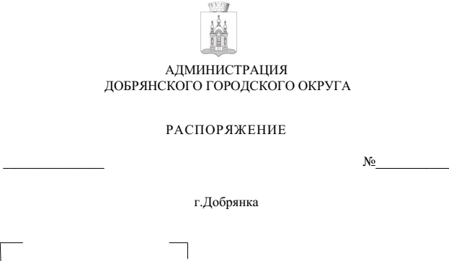

10.11.2022 377-р

О внесении изменений в приложение к распоряжению администрации Добрянского городского округа от 30 мая 2022 г. № 176-р «Об утверждении Перечня муниципальных программ Добрянского городского округа на 2023-2025 годы»

Руководствуясь статьей 179 Бюджетного кодекса Российской Федерации, статьей 30 Устава Добрянского городского округа:
Внести в приложение к распоряжению администрации Добрянского городского округа от 30 мая 2022 г. № 176-р «Об утверждении Перечня муниципальных программ Добрянского городского округа на 2023-2025 годы» следующие изменения:
строку 7 изложить в следующей редакции:
7 | Муниципальная программа Добрянского городского округа «Развитие транспортной системы» | Заместитель главы администрации Добрянского городского округа по жилищно-коммунальному хозяйству | Начальник управления жилищно-коммунального хозяйства и благоустройства администрации Добрянского городского округа | Заместитель начальника управления жилищно-коммунального хозяйства и благоустройства администрации Добрянского городского округа, контрактный управляющий / Консультант управления жилищно-коммунального хозяйства и благоустройства администрации Добрянского городского округа
строку 9 изложить в следующей редакции:
9 | Муниципальная программа Добрянского городского округа «Муниципальное управление» | Заместитель главы администрации Добрянского городского округа по внутренней политике | Начальник управления делами администрации Добрянского городского округа | Главный специалист управления делами администрации Добрянского городского округа/ Ведущий экономист экономического отдела МКУ"ЕЦУО"
строку 11 изложить в следующей редакции:
11 | Муниципальная программа Добрянского городского округа «Благоустройство территории» | Заместитель главы администрации Добрянского городского округа по жилищно-коммунальному хозяйству | Начальник управления жилищно-коммунального хозяйства и благоустройства администрации Добрянского городского округа | Заместитель начальника управления жилищно-коммунального хозяйства и благоустройства администрации Добрянского городского округа, контрактный управляющий / Консультант управления жилищно-коммунального хозяйства и благоустройства администрации Добрянского городского округа
строку 12 изложить в следующей редакции:
12 | Муниципальная программа Добрянского городского округа «Формирование современной городской среды» | Заместитель главы администрации Добрянского городского округа по территориальному развитию | Начальник управления территориального развития и экономики администрации Добрянского городского округа | Заместитель начальника управления территориального развития и экономики администрации Добрянского городского округа/ Ведущий экономист экономического отдела МКУ"ЕЦУО"

Глава городского округа –
глава администрации Добрянского
городского округа К.В. Лызов

